Drogas Antiparasitarias

Existe un número limitado de IFAs con actividad antiparasitaria que pueden ser usados para el tratamiento de protozoos y helmintos. No todas se encuentran disponibles en nuestro país, pero en caso de ser necesarias se pueden solicitar a través de las autoridades sanitarias nacionales. Entre las más utilizadas mencionaremos:

Tratamiento de parasitosis causadas por protozoarios intestinales
Imidazoles: Metronidazol, Secnidazol, Tinidazol

Tratamiento de parasitosis causadas por helmintos intestinales
Albendazol
Mebendazol
Praziquantel
Ivermectina

Antichagásicos
Benznidazol
Nifurtimox

1. IMIDAZOLES
Son derivados heterocíclicos con un núcleo de cinco átomos y un radical NO2.
Poseen también actividad antibacteriana y son utilizados para el tratamiento de algunas infecciones debidas a bacterias anaeróbicas.
Su acción antibiótica está asociada a la producción de radicales libres de oxígeno.

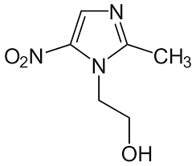 | 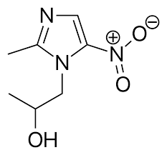 | 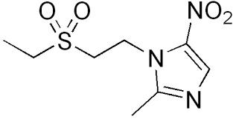
Metronidazol | Secnidazol | Tinidazol

El metronidazol es la droga de uso más frecuente en nuestro país y se puede obtener en distintas formulaciones:
- Comprimidos: 250 y 500 mg
- Suspensión oral: 2,5 % (uso pediátrico)
- Óvulos vaginales: 500 mg
- Gel y cremas de 0,75 - 2 % (para tratamiento de rosácea)
- Solución inyectable para uso veterinario

Espectro de acción:
- Bacterias anaerobias: Bacteroides fragilis, Clostridium perfringens. Gardnerella vaginalis y Helicobacter pylori.
- Protozoarios: Entamoeba histolytica, Giardia lamblia, Trichomonas vaginalis y Balantidium coli.

Farmacocinética: El metronidazol presenta una biodisponibilidad mayor al 90% por vía oral y de aproximadamente el 20% por vía vaginal y su absorción no está influida por el consumo de alimentos. Luego de ser absorbida se distribuye por todos los tejidos, con una vida media de 8 horas. Se metaboliza en hígado y se excreta por vía renal.

Interacciones: Aumenta las concentraciones de anticoagulantes orales y ciclosporina

Efectos adversos: Náuseas y diarrea, cefalea, vómito y dolor abdominal, polineuropatía sensitiva. Luego de uso prolongado puede presentar efecto disulfiram con el alcohol (efectos desagradables cuando se consumen incluso cantidades pequeñas de alcohol por inhibición de la aldehído-deshidrogenasa).

Indicaciones y dosis:
- Infecciones por anaerobios susceptibles: Via ora (VO) 20-30 mg/kg/dia cada 8 hrs por 10 días o 500 mg/8hrs
- Tricomoniasis vaginal: VO 250 mg/8hrs por 7 días o 500 mg/12hrs por 5 días
- Amebiasis intestinal y extraintestinal: VO o intravenosa (IV) 500mg/8hrs por 7 días
- Giardiasis intestinal: VO 250 mg/8hrs por 7 días
- Amebiasis hepática: 30 mg/kg/día cada 8 hrs por 10 días o 1.5 gr/24hrs por 5 días.

Secnidazol: Similar al metronidazol, no está disponible en Argentina.
Tinidazol: recientemente aprobado por FDA, posee menos efectos secundarios, no se encuentra disponible en Argentina.

2. ALBENDAZOL Y MEBENDAZOL

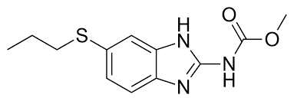 | 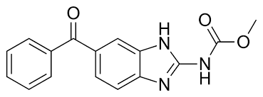
Albendazol | Mebendazol

El albendazol y el mebendazol son derivados del benzimidazol con actividad antihelmíntica de amplio espectro en especial contra los nematodos: Ascaris lumbricoides, Enterobius vermicularis, Trichuris trichiura, Taenia sp, Strongyloides stercoralis y larva migrans cutánea. El mebendazol es el antihelmíntico más utilizado en los últimos 40 años tanto en humanos como en medicina veterinaria y existen eventos de resistencia. El albendazol ha sido utilizado en medicina veterinaria y más recientemente se ha aprobado su uso en humanos.

Modo de acción: Inhiben la formación de microtúbulos y la captación de glucosa por parte de los parásitos.

Farmacocinética: Queda confinados en el lumen intestinal y se excreta por heces. Se sugiere tomar luego de comer o con leche.

Efectos adversos: Dolor abdominal, náuseas, vómitos, diarrea, cefalea, mareo y vértigo.
Interacciones. Puede tener interacciones con teofilina, cimetidina y anticonvulsivantes.

Mebendazol, indicaciones y dosis:
- 500 mg dosis única
- 100 mg/12hrs por 3 días

Mebendazol, presentación
- Comprimidos de 100 y 500 mg
- Suspensión de 2 %

Albendazol, indicaciones y dosis:
- 400 mg/ 24hrs por 3 días (> 2 años)

Albendazol, presentación:
- Comprimidos de 400mg
- Suspensión de 4 %

3. PRAZIQUANTEL
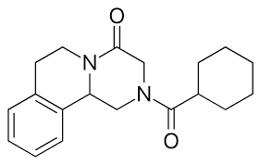

Es un derivado de las isoquinoleínas de uso oral con efectividad contra platihelmintos.

Mecanismo de acción: Parálisis espástica, alteración del tegumento y metabolismo del parásito.

Efectos adversos: Malestares gastrointestinales y cefalea

Presentación:
- Si bien hay presentaciones aprobadas por ANMAT, en la actualidad solo se fabrican comprimidos 50 y 100 mg para uso veterinario.
- Dado que hay disponibilidad de IFA, se pueden realizar preparaciones magistrales.

Indicaciones y dosis:
- 5-10 mg/kg en toma única en ayunas.
- En el caso de Teniasis, se recomienda prescribir junto con algún laxante para facilitar la salida de las tenias.

4. IVERMECTINA
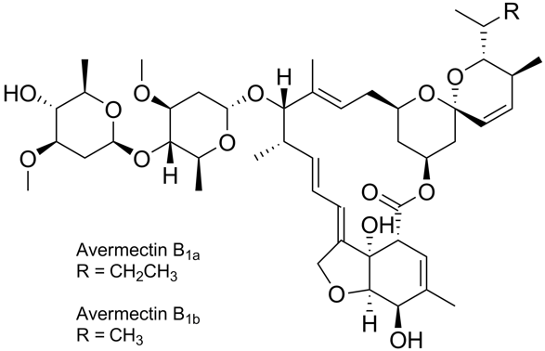

La ivermectina es un compuesto formado por mezcla 80:20 de avermectina B1a y B1b, derivados de macrocíclicos de la lactona producidos por la actinobacteria Streptomyces avermitilis. Si bien es principalmente antihelmíntico tiene un espectro amplio. Se utiliza para el tratamiento de infecciones con Strongyloides stercoralis, sarna, pediculosis y rosácea. En veterinaria​ se utiliza ampliamente para combatir nematodes, garrapatas y sarna, entre otras enfermedades.

Mecanismo de acción: Interfiere con la función nervios y muscular de los parásitos a través de la unión de canales de cloro dependientes de glutamato.

Farmacología: Se absorbe bien por vía oral: con un tiempo máximo de unas 4 horas. Es metabolizada ampliamente y su semivida es de unas 12 horas, apenas es excretada por las heces y la orina. Se recomienda no ingerir alimentos dos horas antes ni dos horas después de la toma de Ivermectina. No está recomendado su uso en embarazadas.

Efectos adversos: Puede producir prurito, edema, cefaleas, linfadenopatías, artralgias y mialgias. Muchos de estos efectos pueden ser considerados reacciones alérgicas al material liberado por los parásitos muertos, por lo cual son más comunes en personas con cargas tisulares muy altas de gusanos.

Presentación:
- Comprimidos 3 y 6 mg.
- Solución oral 0,6 %.
- Loción tópica 0,5 %.

Indicaciones y dosis:
- Para tratamiento de Strogyloidosis: entre 0,15 y 0,2 mg/Kg peso, dosis unica.
- Para tratamiento de escabiosis (sarna): 0,15 mg/Kg peso, dosis única. Repetir en 15 días.
- Para tratamiento pediculosis: VO, 0,2 mg/kg peso, dosis única.
- Para tratamiento pediculosis: tópica, loción 0,5 %.

5. BENZNIDAZOL
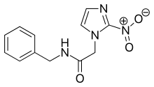

El Benznidazol (o benzimidazol) es un nitroimidazol de con actividad contra forma aguda de la enfermedad de Chagas. Tiene importantes efectos secundarios y el tratamiento debe realizarse bajo supervisión profesional.

Mecanismo de acción: genera radicales libres que se conjugan con proteínas y ADN, sin embrago esta no sería la única vía de acción.

Farmacocinética: por VO tiene una biodisponibilidad del 92%, con un tiempo de concentración máxima de 3 a 4 horas después de la administración. Es metabolizado en el hígado y excretado por vía renal (solo un 5% del fármaco original se excreta sin cambios en la orina). La vida media de eliminación es de 10,5 a 13,6 horas. No está recomendado su uso en embarazadas.

Efectos secundarios: La tolerancia suele ser inversamente proporcional a la edad. Las reacciones más frecuentes son las cutáneas (20-30% de los casos). Trastornos gastrointestinales (8.5%): náuseas, vómitos, disgeusia (habitualmente al inicio del tratamiento, suelen desaparecer de forma espontánea, a los pocos días, sin necesidad de disminuir la dosis). En tratamientos prolongados pueden aparecer (9%) trastornos neurológicos reversibles: parestesias o síntomas característicos de polineuritis periférica, en estos casos se recomienda suspender el tratamiento; la mejoría puede tardar meses. Raros: cefaleas, vértigo y fatiga, leucopenia y trombocitopenia, que se normalizan al interrumpirse el tratamiento.

Presentación:
- Comprimidos 5, 12, 50 y 100 mg.

Indicación y dosis:
- Administración por VO 5-7 mg/kg/día, fraccionada en 2 tomas (cada 12 horas) de 30 hasta 90 días.
- Niños menores de 12 años pueden recibir dosis más elevadas (10 mg/kg) durante los primeros 10-20 días de tratamiento, especialmente en la fase aguda de la enfermedad.

6. NIFURTIMOX

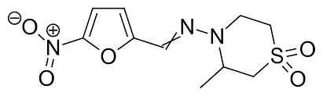

El Nifurtimox en un nitrofurano efectivo para el tratamiento de la enfermedad de Chagas aguda y de la enfermedad del sueño (tripanosomiasis africana). En Argentina solo se usa en caso de falla del tratamiento con Benznidazol.

Mecanismo de acción: Genera de radicales libres y/o metabolitos electrofílicos.

Farmacocinética: se absorbe bien después de la administración oral y se elimina con una vida media plasmática de 3 horas. No está recomendado su uso en embarazadas.

Efectos secundarios: Vértigo, dolor abdominal, náuseas, vómitos, disminución del apetito; debilidad muscular, polineuropatía, parestesia, temblores; apatía, nerviosismo, trastorno del sueño.

Presentación:
- Comprimidos 120 mg.

Indicaciones y dosis:
- Para el tratamiento de la enfermedad de Chagas se administra a dosis de 8 a 10 mg/Kg/día fraccionados en 3 o 4 dosis, por vía oral, durante 3 a 4 meses.

